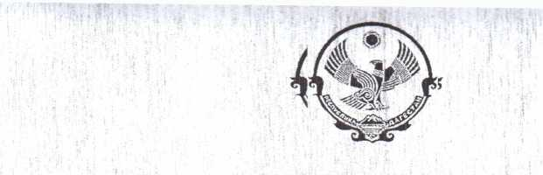

СОБРАНИЕ ДЕПУТАТОВ МУНИЦИПАЛЬНОГО  
ОБРАЗОВАНИЯ «БЕЖТИНСКИЙ УЧАСТОК»

368410, Республика Дагестан, Цунтинский район, с. Бежта.

23 мая 2019 г. с. Бежта № 01

РЕШЕНИЕ

о досрочном прекращении  
полномочий главы МО «Бежтинский участок»

Рассмотрев заявление главы МО «Бежтинский участок» Нажмудинова Тажудина Рамазановича об уходе в отставку по собственному желанию

>1 •’ ’ ■ j ^

досрочно, в соответствии с пунктом 2 части 6 статьи 36 Федерального закона

от 06.10.2003 №131 «Об общих принципах организации местного

.

самоуправления в Российской Федерации», и руководствуясь ч.1 статьи 21 и статьи 23 Устава МО «Бежтинский участок» Собрание депутатов МО «Бежтинский участок» выносит

РЕШЕНИЕ:

1. Принять отставку главы МО «Бежтинский участок» Нажмудинова Тажудина Рамазановича досрочно по собственному желанию и прекратить его полномочия как главы МО «Бежтинский участок с 09 часов 00 минут 23 мая 2019 года.
2. До проведения процедуры конкурса на замещение должности главы

МО «Бежтинский участок» на основании ходатайства главы МО «Бежтинский участок» и в соответствии со статьей 36 Федерального закона от 06.10.2003 №131 «Об общих принципах организации местного

самоуправления в Российской Федерации», ч.2 статьи 21 Устава МО Бежтинский участок», временно возложить исполнение обязанностей главы МО «Бежтинский участок» на заместителя главы МО «Бежтинский участок» Дибирова Али Магомедовича с 09 часов 05 минут 23 мая 2019 года.

1. Настоящее решение вступает в силу с момента подписания.
2. Опубликовать настоящее решение в газете «Бежтинский вестник» и разместить на официальном сайте МО «Бежтинский участок».

**смайлов Ш.М.**

